XERRADA

DIVENDRES 22 DE JUNY DE 2018 16:30H

**MANEIG DE LES URGÈNCIES**

A LA SALA DE PLENS DE L’AJUNTAMENT

[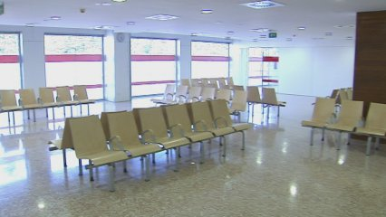](http://www.google.es/url?sa=i&rct=j&q=&esrc=s&source=images&cd=&cad=rja&uact=8&ved=0ahUKEwibva31_8XZAhWCPN8KHSuQBWsQjRwIBw&url=http://www.ccma.cat/tv3/alacarta/telenoticies-migdia/inauguracio-de-les-noves-urgencies-de-bellvitge/video/5305374/&psig=AOvVaw0uA3AeqnWUybCCFq4HKJUT&ust=1519817546167706)

INFERMERA:

SÍLVIA SABATA

METGE:

[](http://www.google.es/url?sa=i&rct=j&q=&esrc=s&source=images&cd=&cad=rja&uact=8&ved=0ahUKEwidhuC__cXZAhXDhOAKHZVzCd0QjRwIBw&url=http://dermatologiaandorra.com/servei-durgencies-dermatologiques/&psig=AOvVaw2MPJ5YfDLLmwZXde3G_ToI&ust=1519816947360058) JOAN PUJOL